A HEALTH | A HEALTH |  | C SENTENCE STARTERS | C SENTENCE STARTERS
être en forme | to be fit |  | à mon avis | In my opinion
rester en forme | to stay fit |  | il est recommandé de | It is recommended
la santé | the health |  | de nos jours | nowadays
sainement | healthily |  | il faut | It is necessary
un régime | a diet |  | je devrais | I should
en bonne santé | in good health |  | dans notre société | In our society
 |  |  | en plus | In addition
 |  |  | je pense que | I think that
B. FOOD | B. FOOD |  | c’est-à-dire | that is to say
grignoter | to snack
un régime équilibré | a balanced diet
j’évite | I avoid |  | D. PEOPLE | D. PEOPLE
les sucreries | sweets |  | la plupart | The majority
les matières grasses | fatty food |  | des gens | of people
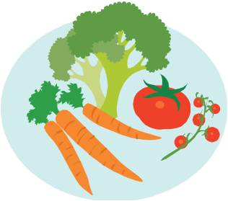  les légumes | the vegetables |  | des jeunes | of young people
les fruits | the fruit
les repas | the meal |  | sont | are
je mange bien | I eat well |  | mangent | eat
Je ne mange jamais | I never eat
je bois | I drink |  | 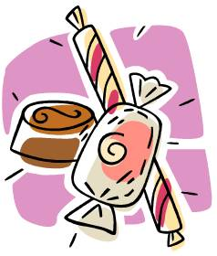
d’eau | water
le sel | salt |  |  | 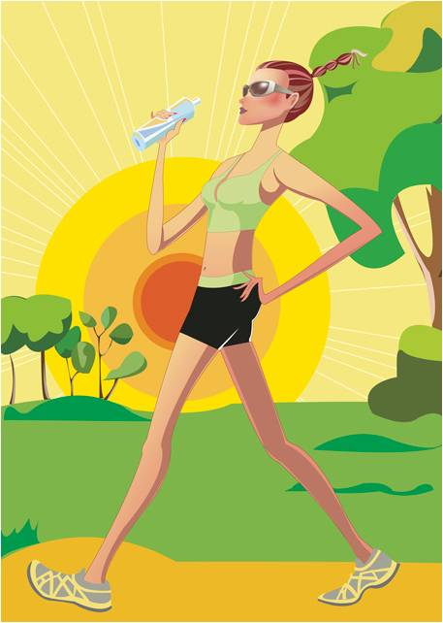
la nourriture | food
l’alimentation | food
les produits laitiers | dairy products
manger | to eat
boire | to
B. BAD SUBSTANCES | B. FEELINGS |  | D. QUANTITIES | D. QUANTITIES
je fume | I smoke |  | plus de | more
je ne fume pas | I don’t smoke |  | moins de | less
les drogues dures | hard drugs |  | au moins | at least
les drogues douces | soft drugs |  | assez de | enough
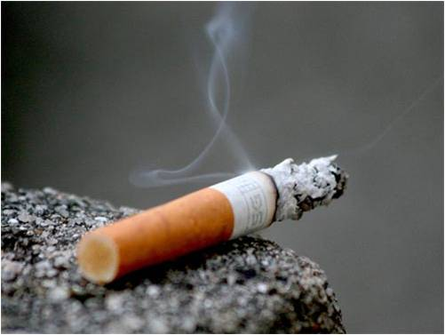  le tabagisme | smoking |  | trop de | too much
l’abus | abuse |  | beaucoup de | lots of
l’alcoolisme | alcoholism |  | cinq portions de | 5 portions of
